ФЕДЕРАЛЬНОЕ АГЕНТСТВО ЖЕЛЕЗНОДОРОЖНОГО ТРАНСПОРТА
Федеральное государственное бюджетное образовательное учреждение высшего образования
«Петербургский государственный университет путей сообщения
Императора Александра I»
(ФГБОУ ВО ПГУПС)

Кафедра «Железнодорожные станции и узлы»

ПРОГРАММА
производственной практики
«НАУЧНО-ИССЛЕДОВАТЕЛЬСКАЯ РАБОТА» (Б2.П.4)

для специальности
23.05.04 «Эксплуатация железных дорог»
по специализации
«Транспортный бизнес и логистика»

Форма обучения – очная, заочная

Санкт-Петербург – 2018

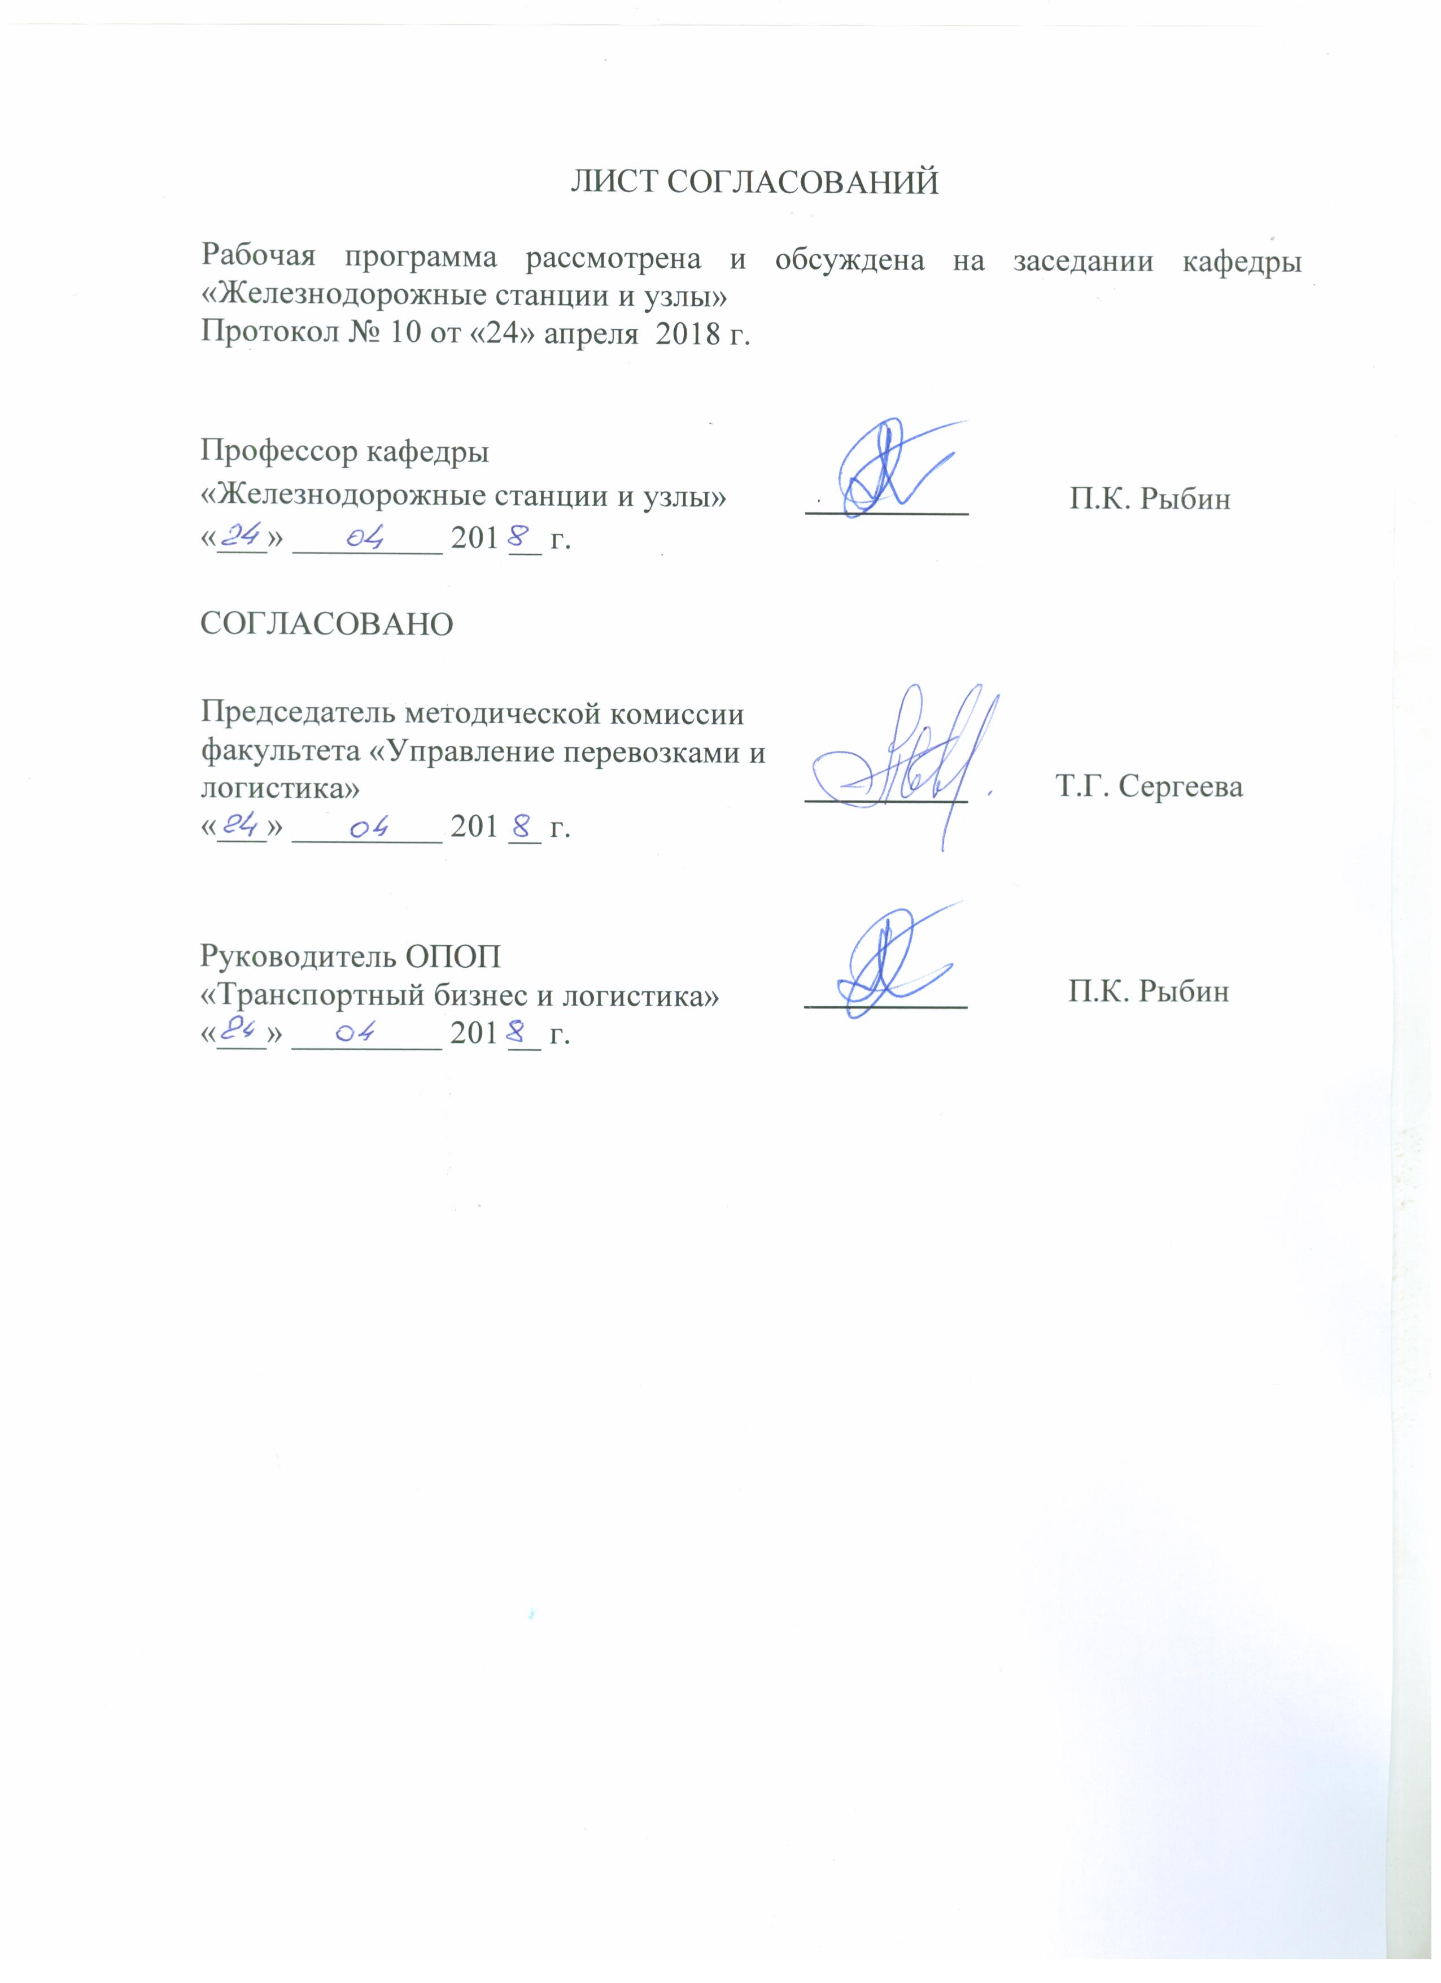

1. Вид практики, способы и формы ее проведения

Программа составлена в соответствии с ФГОСВО, утверждённым «17» октября 2016 г., приказ № 1289 по специальности 23.05.04 «Эксплуатация железных дорог», по Научно-исследовательской работе.
Вид практики – производственная, в соответствии с учебным планом подготовки специалиста, утвержденным «24» мая 2018 г.
Практика по получению профессиональных умений и опыта профессиональной деятельности.
Тип практики – научно-исследовательская работа.
Способ проведения практики – стационарная, выездная.
Практика проводится на предприятиях (в организациях), научно-исследовательских и других подразделениях железнодорожного транспорта, в структурных подразделениях университетского комплекса, соответствующих специализации подготовки.
Проведение практики «Научно-исследовательская работа»», закреплено за профессорско-преподавательским составом кафедры «Железнодорожные станции и узлы».
Задачей проведения научно-исследовательской работы на старших курсах является получение обучающимися профессиональных навыков организации и проведения теоретических и экспериментальных исследований в области эксплуатации железных дорог.

2. Перечень планируемых результатов обучения при прохождении практики, соотнесенных с планируемыми результатами освоения основной профессиональной образовательной программы

Планируемыми результатами прохождения практики является приобретение знаний, умений, навыков и/или опыта деятельности.
В результате прохождения практики обучающийся должен:
ЗНАТЬ:
- основные направления совершенствования технологических процессов в области эксплуатации железных дорог;
- специализацию по видам сообщения транспортных коридоров, железнодорожных линий, участков и станций;
- принципы логистики, позволяющие прогнозировать свойства транспортно-логистических систем и транспортных потоков;
- основы технического и организационного обеспечения теоретических и экспериментальных исследований.
УМЕТЬ:
- анализировать состояние и динамику показателей качества систем организации перевозок пассажиров, грузов, грузобагажа и багажа;
- создавать модели процессов функционирования транспортно-логистических систем и транспортных потоков;
- осуществлять поиск и анализ информации по объектам исследований;
- анализировать результаты исследований и разрабатывать предложения по их внедрению;
- разрабатывать экономически обоснованные предложения по развитию и реконструкции железнодорожных станций и узлов, увеличению пропускной способности транспортных коридоров, линий, участков и станций;
- применять новые технические средства, автоматизированные системы управления в ходе проведения экспериментальных исследований.
ВЛАДЕТЬ:
- современными методами проведения теоретических и экспериментальных исследований;
- методами прогнозирования развития региональных транспортных систем;
- методами оценивания экологической безопасности функционирования железнодорожного транспорта.
ОПЫТ ДЕЯТЕЛЬНОСТИ:
- научно-исследовательская деятельность:
- участие в фундаментальных и прикладных исследованиях в области профессиональной деятельности;
- анализ состояния и динамки показателей качества систем организации перевозок пассажиров, грузов, грузобагажа и багажа с использованием современных методов исследований;
- создание моделей процессов функционирования транспортно-технологических систем и транспортных потоков на основе принципов логистики, позволяющих прогнозировать их свойства;
- разработка планов, программ и методик проведения исследования объектов профессиональной деятельности;
- поиск и анализ информации по объектам исследований;
- анализ результатов исследований и разработка предложений по их внедрению;
- сбор научной информации, подготовка обзоров, аннотаций, составление рефератов и отчетов, библиографий, анализ информации по объектам исследования, участие в научных дискуссиях и процедурах защиты научных работ различного уровня, выступление с докладами и сообщениями по тематике проводимых исследований, распространение и популяризация профессиональных знаний, проведение воспитательной работы с обучающимися.
Приобретенные знания, умения, навыки и/или опыт деятельности, характеризующие формирование компетенций, осваиваемых при прохождении данной практики, позволяют решать профессиональные задачи, приведенные в соответствующем перечне по видам профессиональной деятельности в п. 2.4 основной профессиональной образовательной программы (ОПОП).
Прохождение практики направлено на формирование следующих общепрофессиональных компетенций (ОПК):
- готовность к использованию методов статистического анализа и современных информационных технологий для эффективного использования техники в транспортно-технологических системах (ОПК-10);
- способность составлять графики работ, заказы, заявки, инструкции, пояснительные записки, технологические карты, схемы и другую техническую документацию, а также установленную отчётность по утверждённым формам, осуществлять контроль соблюдения на транспорте установленных требований, действующих технических регламентов, стандартов, норм и правил (ОПК-13).
Прохождение практики направлено на формирование следующих профессиональных компетенций (ПК), соответствующих видам профессиональной деятельности, на которые ориентирована программа специалитета:
организационно-управленческая деятельность:
- способность к проведению технико-экономического анализа, комплексному обоснованию принимаемых решений, поиску путей оптимизации транспортных процессов, а также к оценке результатов (ПК-16).
научно-исследовательская деятельность:
- готовность к анализу исследовательских задач в области профессиональной деятельности (ПК-26);
- способность к проведению научных исследований и экспериментов, анализу, интерпретации и моделированию на основе существующих научных концепций отдельных явлений и процессов с формулированием аргументированных умозаключений и выводов (ПК-27);
- способность к разработке математических моделей процессов и объектов на базе стандартных пакетов автоматизированного проектирования и исследований (ПК-28);
- готовность к составлению описаний проводимых исследований и разрабатываемых проектов, сбору данных для составления отчётов, обзоров и другой технической документации (ПК-29);
- готовность к применению математических и статистических методов при сборе и обработке научно-технической информации, подготовке обзоров, аннотаций, составлении рефератов, отчётов и библиографий по объектам исследования, готовность к участию в научных дискуссиях и процедурах защиты научных работ различного уровня, к выступлениям с докладами и сообщениями по тематике проводимых исследований (ПК-30).
Область профессиональной деятельности обучающихся, прошедших данную практику, приведена в п. 2.1 ОПОП.
Объекты профессиональной деятельности обучающихся, прошедших данную практику, приведены в п. 2.2 ОПОП.

3. Место практики в структуре основной профессиональной образовательной программы

Практика «Научно-исследовательская работа» (Б2.П.4) относится к Блоку 2 «Практики, в том числе научно-исследовательская работа (НИР)» и является обязательной.

4. Объем практики и ее продолжительность

Практика распределена в течение учебного семестра.
Для очной формы обучения:
Вид учебной работы | Всего часов | Семестр 10
Форма контроля знаний | З | З
Общая трудоемкость: час / з.е. | 108/3 | 108/3
Продолжительность практики: неделя | 2 | 2

Для заочной формы обучения:
Вид учебной работы | Всего часов | Курс 6
Форма контроля знаний | З | З
Общая трудоемкость: час / з.е. | 108/3 | 108/3
Продолжительность практики: неделя | 2 | 2

5. Содержание практики
Первая неделя: подбор литературы по теме исследования и составление библиографии, анализ и выбор методов решения поставленных задач.
Вторая неделя: сбор и обработка научно-технической информации и статистических данных, интерпретация полученных результатов, формирование аргументированных выводов и умозаключений.

6. Формы отчетности
По итогам практики обучающимся составляется отчет с учетом индивидуального задания, выданного руководителем практики от Университета.
Структура отчета по практике представлена в фонде оценочных средств.
После прибытия на предприятие и оформления направления на практику в отделе кадров (отделе управления персоналом), обучающийся направляет в электронном виде отсканированное направление на практику с отметкой о прибытии в адрес руководителя по практике кафедры, ответственной за организацию практики. После завершения практики, предприятие ставит отметку об убытии с практики в направлении на практику.
Направление на практику с отметками предприятия о прибытии и убытии обучающегося на практику, сдается на кафедру, ответственную за организацию практики.

7. Фонд оценочных средств для проведения промежуточной аттестации обучающихся по практике
Фонд оценочных средств по практике является неотъемлемой частью программы практики и представлен отдельным документом, рассмотренным на заседании кафедры и утвержденным заведующим кафедрой.

8. Перечень основной и дополнительной учебной литературы, нормативно-правовой документации и других изданий, необходимых для проведения практики

8.1 Перечень основной учебной литературы, необходимой для прохождения практики
- Железнодорожные станции и узлы: учебник / В.И. Апатцев и др.; под ред.: В.И. Апатцева, Ю.И. Ефименко. – Москва: Учебно-методический центр по образованию на железнодорожном транспорте, 2014. – 854 с.

8.2 Перечень дополнительной учебной литературы, необходимой для прохождения практики

1. Проектирование инфраструктуры железнодорожного транспорта (станции, железнодорожные и транспортные узлы): учебник / Н.В. Правдин, С.П. Вакуленко, А.К. Головнич и др.; под ред. Н.В. Правдина, С.П. Вакуленко. – Москва: учебно-методический центр по образованию на железнодорожном транспорте, 2012. – 1085 с.
2. Проектирование грузовых станций общего пользования. [Электронный ресурс] : учебное пособие. — Электрон. дан. — М.: УМЦ ЖДТ (Учебно-методический центр по образованию на железнодорожном транспорте), 2014.— 65 с. — Режим доступа: http://e.lanbook.com/books/element.php?pl1_id=49115
3. Железнодорожные станции и узлы. Дополнительные разделы: учебное пособие / Ю.И. Ефименко и др.; ред.: Ю.И. Ефименко. – Санкт-Петербург: ПГУПС, 2014. – 144 с.
4. Пассажирские и пассажирские технические станции: учеб. пособие/ С.И. Логинов, М.В. Губарь, Л.А. Олейникова. – СПб.: ПГУПС, 2010. – 63 с.
5. Масштабное проектирование путевого развития железнодорожных станций: учеб. пособие для курсового и диплом. проектирования / Ю.И. Ефименко и др. - СПб. : ПГУПС, 2010. – 62 с.

8.3 Перечень нормативно-правовой документации, необходимой для прохождения практики
- Единый сетевой технологический процесс железнодорожных грузовых перевозок. Утв. распоряжением ОАО «РЖД» от28.12.2012 г. № 2786р.
- Комплексная интегрированная технология управления движением грузовых поездов по расписанию. Утв. вице-президентом ОАО «РЖД» А.А. Краснощеком 5.06.2012 г.

8.4 Другие издания, необходимые для прохождения практики
- Производственный менеджмент в управлении перевозками: учеб. пособие / А.Г. Котенко, О.В. Котенко, Г.И. Никифорова, О.А. Никифорова, А.В. Гоголева. - СПб.: Петербургский гос. ун-т путей сообщения, 2012 - 57 с.

9. Перечень ресурсов информационно-телекоммуникационной сети «Интернет», необходимых для прохождения практики

- Личный кабинет обучающегося и электронная информационно-образовательная среда. [Электронный ресурс]. – Режим доступа:http://sdo.pgups.ru/ (для доступа к полнотекстовым документам требуется авторизация).
- Электронно-библиотечная система издательства «ЛАНЬ». Режим доступа: https://e.lanbook.com (для доступа к полнотекстовым документам требуется авторизация).
- Электронная библиотека «Единое окно к образовательным ресурсам». Режим доступа: http://window.edu.ru. - свободный.
- Электронно-библиотечная система ibooks.ru (Айбукс). Режим доступа: http://ibooks.ru/home.php?routine=bookshelf (для доступа к полнотекстовым документам требуется авторизация).
- Правительство Российской Федерации. Интернет-портал [Электронный ресурс]. Режим доступа: http://www.government.ru, свободный. — Загл. с экрана.
- Российская газета - официальное издание для документов Правительства РФ [Электронный ресурс]. Режим доступа: http://www.rg.ru, свободный. — Загл. с экрана.
- Железнодорожный сайт «СЦБИСТ». Режим доступа: http://scbist.com, свободный. — Загл. с экрана.

